‘T Akabeetje

Editie mei 2019

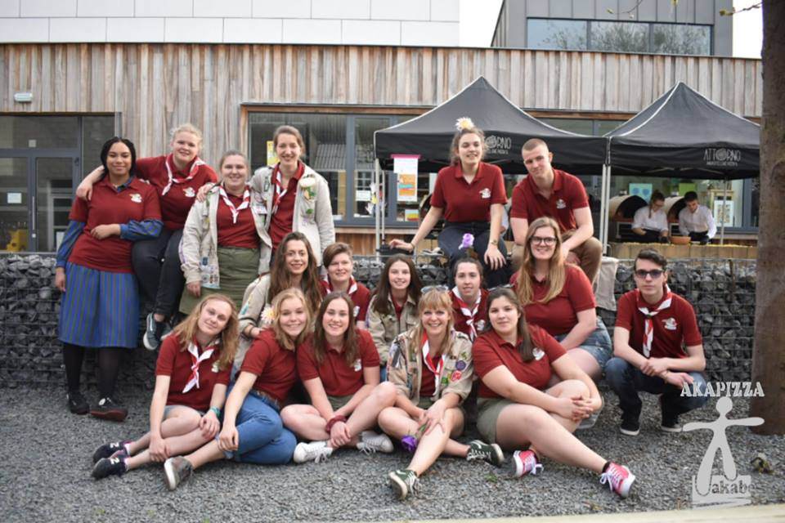

Voorwoord
Het einde van het jaar is jammer genoeg in zicht. Maar wat zijn we blij met dit jaar.
We hebben bij ieder vergadering iedereen kunnen zien lachen en spelen.
Gelukkig hebben we nog 2 maanden van toffe vergaderingen en in de zomervakantie zelfs nog een fantastisch kamp! Er komen nog wat gewone vergaderingen aan, enkele examenvergaderingen en een toffe uitstap op slotdag!
Lees maar snel verder om het allemaal te weten te komen.
De leiding en wijzelf hebben er alvast heel veel zin in!
Een stevige Linker
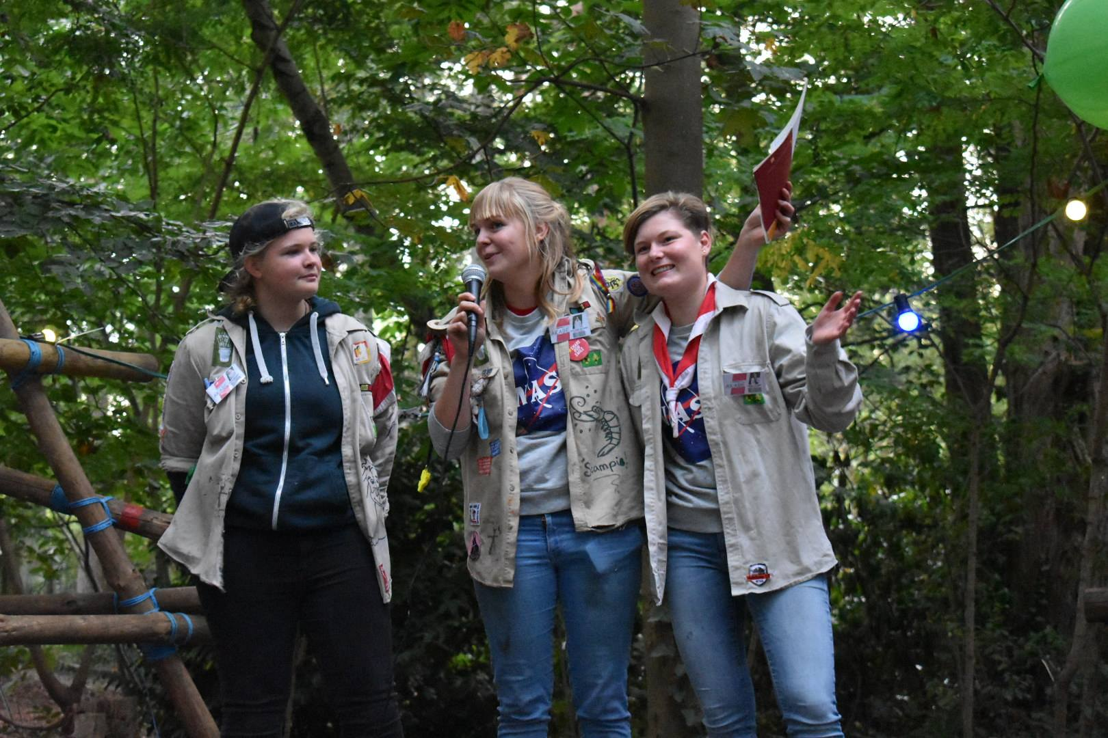
De groepsleiding

groepsleiding@akabesintjohan.be
Roselien: 0493 49 59 94
Jasmien: 0488 90 00 06
Laura: 0497 16 90 43

Welpen! Huil!!
Hallo allerstoerste Welpen van het land! Hier zijn we weer met een planning vol spanning en avontuur! De afgelopen maanden hebben we al heel wat beleefd en gedaan: we hebben héél veel bloemetjes verkocht, we hebben een heleboel vrienden gemaakt op Districtsdag en we vormden een heus Welpenorkest. Super dat jullie er zo vaak bij waren! Ook nu hebben we weer heel wat bijzondere activiteiten op het programma staan! Lees het Akabeetje dus zeker goed door. Vergeet ook niet:

- Als je naar de vergadering komt, doe dan zeker je das aan
- Als je eens niet kan komen: niet erg, maar laat het de leiding zo snel mogelijk weten, alsjeblieft.

Je kan ons nog steeds bereiken op onderstaande nummers:
Emma: 0486839119
Astrid: 0490392326
Justine: 0472849166

Vergadering zondag 5 mei, 14u – 17u, Manège
Geen dinosaurussen vandaag… wel een bezoek aan een manège! We verwachten de Welpen deze keer niet aan het lokaal, maar om 14u in Manège Het Koninklijke Bos, Vennestraat 8, 9190 Stekene. Voor een hele namiddag bij de paarden en andere manègedieren vraagt de manège een bijdrage van 5 euro per Welp. Brengen jullie dit mee? Het vieruurtje trakteren wij! Tegen 17u zijn de Welpen echte amazones geworden en mogen ze weer aan de manège worden opgehaald.
Vergadering zondag 12 mei, 14u - 16u45, luilekkerland
Vandaag reizen we naar Luilekkerland! We hebben daar een nonkel wonen en die heeft ons uitgenodigd om met hem heerlijk te gaan luieren in de zon en veel lekkers te eten. Alleen, hoe geraken we in Luilekkerland?? Hopelijk hebben de Welpen genoeg fantasie om ons de weg te wijzen naar een land dat niet op de kaart staat. We verwachten jullie om 14u aan het lokaal met een halve euro.
Vergadering zondag 19 mei, 14u - 17u, zwemmen
Trek je badpak of zwembroek maar aan: vandaag plonzen de Welpen in zwembad Breeven te Bornem! We verwachten jullie om 14u aan de ingang van het zwembad, uiteraard compleet met zwemzak (waarin ook zwembandjes zitten mocht dit nodig zijn). Om 17u mogen jullie jullie Welp op dezelfde plaats terug ophalen. Voor deze zwembeurt vraagt het zwembad 4 euro per Welp, brengen jullie dit mee? Het vieruurtje trakteren wij! Tot dan!
Vergadering zondag 26 mei, 14u – 16u45, computervergadering
Oh nee, door een storm zijn al onze computers uitgevallen! Dit is een grote ramp, want hoe moeten we nu nog spelletjes spelen? Wat zeg je, je kan ook computerspelletjes spelen zonder computer? Als je wil ontdekken hoe, kom dan om 14u naar het lokaal met een halve euro. Om 16u45 is de stroompanne hopelijk opgelost en kunnen jullie aan het lokaal worden opgehaald.
Examenvergadering zondag 2 juni, 14u – 16u45, spionnenvergadering
Shhhht! Vandaag worden we ingelijfd bij een geheime organisatie: A.K.A.B.E. Deze organisatie heeft als doel de wereld te redden van alle kwaad! Omdat A.K.A.B.E nog een nieuwe organisatie is, doen ze vandaag auditie om de beste spionnen te kunnen aanwerven. We verwachten jullie om 14u aan het lokaal met jullie beste spionvaardigheden! Om 16u45 mogen de volleerde spionnen terug opgehaald worden. SPANNEND! Vergeet je halve euro niet voor een geheime koek en drankje tussendoor.

Examenvergadering zondag 16 juni, 14u – 16u45, Samson zkt nieuwe Gert, MET AANSLUITEND KAMPINFO om 16u45
Oei, daar zit een hondje helemaal alleen op een bankje! Misschien moeten we hem eens vragen waarom hij daar zo alleen zit?
Mah zeg, ik zit hier zo alleen omdat ik Gertje kwijt ben, zo! Gertje is met Madeleineke naar de Kanarielanden! Moh, en ik zit hier zo alleen, zo! Willen jullie mij helpen om nieuwe vriendjes te zoeken?
Natuurlijk willen de Welpen, Jonggivers en Givers dat! We verwachten jullie om 14u aan het lokaal. Vergeet je halve euro niet voor het vieruurtje. Om 16u45 worden de Akabieters met hun ouders uitgenodigd op het kampinfomoment. Tijdens dit moment horen jullie alles wat jullie willen weten over de spannendste, leukste, grappigste, avontuurlijkste tijd van het jaar: HET AKABEKAMP!
Zondag 30 juni, SLOTDAG
Vandaag zijn we weer een hele dag op schok met alle Welpen, Jonggivers en Givers! Het wordt een topdag die ons leidt naar…. Dat verklappen we nog niet! Informatie over de geheime locatie en wat jullie allemaal moeten meenemen die dag krijgen jullie later nog. En nee, jullie mogen de leiding proberen omkopen, eerder vertellen we jullie lekker niets!

20 juli tot 27 juli: Akabekamp
Het beloofd weer een kei leuk kamp te worden! (Meer info hierover vind je in ons kampboekje dat nog volgt, hierin staat alles van waar, hoelaat, het thema en nog veel meer!)

JONGGIVERS
Gelieve steeds de leiding te laten weten of je aanwezig bent of niet!
Marie: 04 99 63 50 90
Toon: 04 77 49 52 54
Manon: 04 91 31 28 01
Cathy: 04 89 85 49 50
Aster: 04 68 15 78 48
Uren van de vergadering : 10 uur – 16.45 uur
1 euro voor vieruurtje en soep!

Zondag 12 mei: Niet verjaardagsfeest
Stiekem wil iedereen wel elke dag een verjaardagsfeestje maar jammer genoeg ben je maar één keer per jaar jarig ☹ MAAAARRR… daar heeft jullie leiding iets op gevonden!!! Een niet verjaardagsfeest. Hebben jullie zin in een reuzefeestje? Dan verwachten wij jullie om 10 uur aan het lokaal. Op een feestje kan eten natuurlijk niet ontbreken dus vergeet zeker jullie lunchpakket en €1 niet. Tegen 16:45 is het feestje jammer afgelopen en mogen jullie jullie Akabieter weer komen halen. Wij hebben er alvast heel veel zin in. Tot dan!
PS: kunnen jullie niet komen naar het feestje van de eeuw? Zoek dan maar een goed excuus en stuur dit door naar jullie leiding. Zij zullen jullie dankbaar zijn!
Zondag 26 mei: wie is de blobvis?
Op de bodem van de diepe oceaan leeft DE blobvis. Maar wat voor beest is dat nu eigenlijk? De blobvis is een blobbende vis! Willen jullie meer te weten komen over dit bijzondere dier dan moeten jullie zeker komen! We verwachten jullie om 10 uur aan het lokaal. Onze kennis is helemaal bijgeschaafd om 16:45 en dan is het ook toegelaten om naar huis te vertrekken. Vergeet jullie lunchpakket en €1 niet.
PS: De blobvis kan gevaarlijk uit de hoek komen. Ik zou maar laten weten als jullie niet kunnen komen. Anders komt deze blobbende vis langs in je dromen. (Hihi grapje, maar verwittig toch maar ;)
2 juni: examenvergadering
Shhhht! Vandaag worden we ingelijfd bij een geheime organisatie: A.K.A.B.E. Deze organisatie heeft als doel de wereld te redden van alle kwaad! Omdat A.K.A.B.E nog een nieuwe organisatie is, doen ze vandaag auditie om de beste spionnen te kunnen aanwerven. We verwachten jullie om 14u aan het lokaal met jullie beste spionvaardigheden! Om 16u45 mogen de volleerde spionnen terug opgehaald worden. SPANNEND! Vergeet je halve euro niet voor een geheime koek en drankje tussendoor.

16 juni: examenvergadering
Oei, daar zit een hondje helemaal alleen op een bankje! Misschien moeten we hem eens vragen waarom hij daar zo alleen zit?
Mah zeg, ik zit hier zo alleen omdat ik Gertje kwijt ben, zo! Gertje is met Madeleineke naar de Kanarielanden! Moh, en ik zit hier zo alleen, zo! Willen jullie mij helpen om nieuwe vriendjes te zoeken?
Natuurlijk willen de Welpen, Jonggivers en Givers dat! We verwachten jullie om 14u aan het lokaal. Vergeet je halve euro niet voor het vieruurtje. Om 16u45 worden de Akabieters met hun ouders uitgenodigd op het kampinfomoment. Tijdens dit moment horen jullie alles wat jullie willen weten over de spannendste, leukste, grappigste, avontuurlijkste tijd van het jaar: HET AKABEKAMP!
29 juni: slotdag
Vandaag zijn we weer een hele dag op schok met alle Welpen, Jonggivers en Givers! Het wordt een topdag die ons leidt naar…. Dat verklappen we nog niet! Informatie over de geheime locatie en wat jullie allemaal moeten meenemen die dag krijgen jullie later nog. En nee, jullie mogen de leiding proberen omkopen, eerder vertellen we jullie lekker niets!

Om jullie een tip te geven hebben we een liedje gemaakt:
Refrein 2x:
Wij gaan naar zee naar zee en iedereen mag mee
de welpen, de jonggivers en ook givers mogen mee
wij gaan naar zee naar zee en iedereen mag mee
Ook leiding en vervangers mogen mee met ons naar zee
Strofe 1:
De leiding zocht wel uren naar een goede bestemming
Maar nergens vond de leiding een uitstapje naar ons zin
We wouden eerst naar de tropen of naar Europa in het klein
Wij wilden verbranden op ons eigen Vlaamse strand
Refrein x1:
Strofe 2:
Kunnen jullie een vervolg schrijven aan dit prachtige nummer? Stuur het dan zeker door naar jonggivers@akabesintjohan.be
Melodie: we gaan naar zee van Samson en Gert
Zoals jullie misschien al kunnen raden gaan we dit jaar naar de zee. Wat dus wil zeggen dat het een slotdag van formaat zal worden! Hou deze dag maar zeker vrij! Verdere informatie volgt nog via mail! Jullie mogen wel al laten weten of jullie al dan niet aanwezig gaan zijn! Hopelijk tot dan!!

20 juli tot 27 juli: Akabekamp
Het beloofd weer een kei leuk kamp te worden! (Meer info hierover vind je in ons kampboekje dat nog volgt, hierin staat alles van waar, hoelaat, het thema en nog veel meer!)

Gelieve steeds de leiding te laten weten of je aanwezig bent of niet!
Marie: 04 99 63 50 90
Toon: 04 77 49 52 54
Manon: 04 91 31 28 01
Cathy: 04 89 85 49 50
Aster: 04 68 15 78 48
Uren van de vergadering : 10 uur – 16.45 uur
1 euro voor vieruurtje en soep!

De Panda’s zijn ... PANDASTISCH

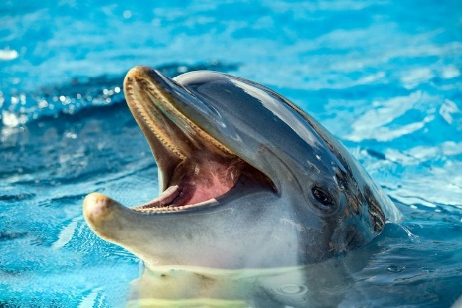
Zondag 5 mei 2019: Giveruitstap Boudewijn seapark
Door onvoorziene omstandigheden is de uitstap naar het Boudewijn Seapark niet kunnen doorgaan. Daarom is de uitstap verzet naar 5 mei. Gelieve te laten weten voor 17 april of uw akabieter mee kan! (Meer info hierover vind je in de mail die we hebben gestuurd!)

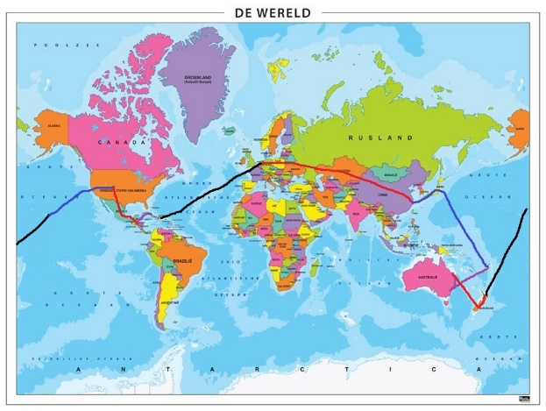
Zondag 19 mei 2019: Wereldreis (10.00 uur – 16.45 uur)
Vandaag trekken we de wereld rond, we reizen heel de wereld rond en we nemen de gewoontes en tradities over van de bevolking, we snuiven een beetje van de cultuur op en natuurlijk proeven we ook eens van hun eetgewoontes. Voor de vergadering moeten ze uitzonderlijk 2 euro betalen i.p.v. 1 euro, dit komt omdat wij eten voorzien.

Zondag 2 juni 2019: Examenvergadering (14.00 uur – 16.45 uur)
Shhhht! Vandaag worden we ingelijfd bij een geheime organisatie: A.K.A.B.E. Deze organisatie heeft als doel de wereld te redden van alle kwaad! Omdat A.K.A.B.E nog een nieuwe organisatie is, doen ze vandaag auditie om de beste spionnen te kunnen aanwerven. We verwachten jullie om 14u aan het lokaal met jullie beste spionvaardigheden! Om 16u45 mogen de volleerde spionnen terug opgehaald worden. SPANNEND! Vergeet je halve euro niet voor een geheime koek en drankje tussendoor.

Zondag 16 juni: Examenvergadering (14.00 uur – 16.45 uur)
Oei, daar zit een hondje helemaal alleen op een bankje! Misschien moeten we hem eens vragen waarom hij daar zo alleen zit?
Mah zeg, ik zit hier zo alleen omdat ik Gertje kwijt ben, zo! Gertje is met Madeleineke naar de Kanarielanden! Moh, en ik zit hier zo alleen, zo! Willen jullie mij helpen om nieuwe vriendjes te zoeken?
Natuurlijk willen de Welpen, Jonggivers en Givers dat! We verwachten jullie om 14u aan het lokaal. Vergeet je halve euro niet voor het vieruurtje. Om 16u45 worden de Akabieters met hun ouders uitgenodigd op het kampinfomoment. Tijdens dit moment horen jullie alles wat jullie willen weten over de spannendste, leukste, grappigste, avontuurlijkste tijd van het jaar: HET AKABEKAMP!
Zondag: 30 juni: Slotdag
Toch wel de hoogdag van het jaar slotdag. Een dag waarop we terugblikken op een topper van een jaar. Het is ook de allerlaatste activiteit voor ons kamp! Maar wat zouden we gaan doen. Dat houden we liever nog eventjes geheim… We kunnen wel alvast verklappen dat het super leuk wordt! Spannend! Voor alle informatie tot jullie te brengen sturen we postduif Kasper op pad.

20 juli tot 27 juli: Akabekamp
Het beloofd weer een kei leuk kamp te worden! (Meer info hierover vind je in ons kampboekje dat nog komt, hierin staat alles van waar, hoelaat, het thema en nog veel meer!)

DE PANDALEIDING
Marianne Meersman: 0478/ 01 63 73
Tim Rubbens: 0489/ 19 42 38
Joni De Grave: 0471/25 66 32

Jullie kunnen ons ook bereiken op dit e-mailadres: pandas@akabesintjohan.be
Gelieve een seintje te geven als jouw akabieter niet komt.

Husky’s blaf! Woef woef!

Het einde van het jaar is in zicht. Wij hebben jullie zien groeien en openbloeien.
Jullie hebben iedere vergadering een lach op ons gezicht getoverd.
En voor altijd een plekje in ons hart veroverd!
Wij willen jullie hééél graag bedanken voor alle toffe momenten, voor jullie verkoopacties,…en voor nog zoveel meer! Na dit jaar is het wel duidelijk wie de tofste tak ter wereld is en nog specifieker de aller tofste patrouille! Alvast bedankt hiervoor! Maar we zijn er nog niet. We hebben nog twee super leuke maanden voor de boeg en het kamp staat ook voor de deur! Ben je benieuwd wat er allemaal de komende maanden gaat gebeuren? Lees dan maar snel verder!!!
De maanden worden warmer en dus de zon gaat hopelijk wat meer schijnen.

Zondag 5 mei 2019 9u00 tot 19u30
Je zou het bijna niet meer gaan geloven maar we hebben gewoon nog eens een vergadering op een zondag! Omdat de vorige keer de NMBS niet meewerkte, of juist heel hard aan het spoor aan het werken was hebben we boudewijn moeten afzeggen. Wij vonden dit heel jammer en daarom trekken we vandaag naar Boudewijn Sea Park. Om 9u00 wordt jouw giver aan het station verwacht met €15.00. Tot dan!!

Zondag 12 mei 2019 10u00 tot 16u45
Husky’s: ”Leidsters, leidsters hadden wij vorige week ook geen vergadering?“
Leidsters: “Ja dat klopt maar soms doen we eens zot en doen we wekelijks een activiteit!”
Husky’s: “Leidsters, wat gaan we dan doen? “
Leidsters: We kunnen nog niet alles verklappen maar, Een ster is alvast een zeer goede tip. Hopelijk is de zon niet vergeten dat wij een vergadering hebben en is deze aanwezig.
Wat neem je allemaal mee?
- Een handdoek
- Jullie mogen jullie teenslippers meenemen maar nog niet aandoen, zorg dat jullie eerst zeker in stevige schoenen komen.
- Kleren die nat en vuil mogen worden
- Een goed humeur is zeker en vast een must
- Vergeet ook zeker niet jullie euro.
Dit is ook onze allerlaatste activiteit voor dit scouts jaar in onze patrouille.

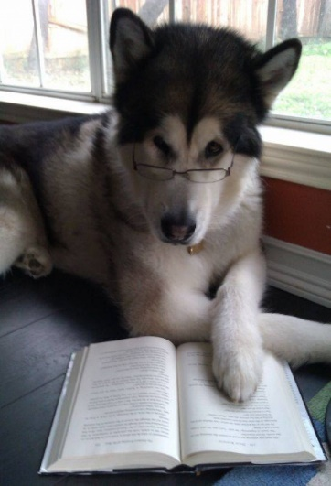
Zondag 02 juni 2019 14u00 tot 16u45
En ik zeg… Leer, alsof het onze laatste dag is.
Leer, alsof de morgen niet bestaat.
Leer, alsof het nooit echt af is.
Leer, blok alles wat je kan en A A A A A!
Blok alles wat je kan AAAAA blok alles wat je kan!
Leidsters Catho en Saartje zitten weer met hun neus tussen de boeken… En daarom zijn het examenactiviteiten! Steun en toe verlatenberichten kan naar hen gestuurd worden!!

Zondag 16 juni 2019 14u00 tot 16u45
(10000100)2 of was het nu (1110001)2 ?? Snappen jullie dit want Saartje en Catho zitten helemaal vast! Ze hebben duidelijk nog niet genoeg gestudeerd. Dus laten we ze beter nog een beetje studeren. Goed nieuws want leidster Tommie is al super slim en zal jullie met een brede glimlach opwachten.
Zondag 30juni 2019
Toch wel de hoogdag van het jaar slotdag. Een dag waarop we terugblikken op een topper van een jaar. Het is ook de allerlaatste activiteit voor ons kamp! Maar wat zouden we gaan doen. Dat houden we liever nog eventjes geheim… We kunnen wel alvast verklappen dat het super leuk wordt! Spannend! Voor alle informatie tot jullie te brengen sturen we postduif Kasper op pad.

Zaterdag 20 juli t.e.m. 27 juli 2019
Doorheen het jaar hebben jullie leren sjorren, vuur maken, knopen leggen, tenten opstellen, kaartlezen,… Nu is het tijd om de proef op de som te nemen welkom op ons 7-daags bootcamp! 7 dagen aan een stuk zal je leiding testen wat jij allemaal in jouw mars hebt! Wordt jij onze ultra husky? Kom het allemaal te weten op het leukste kamp van deze zomer. Wij zijn er alvast klaar voor jullie ook?
Meer info over het kamp stuurt Kasper later rond.
Thijs
Na dit jaar gaan we ook helaas afscheid moeten nemen van onze vaste Akabe-waarde en goede vriend Thijs. Al vanaf zijn 6 jaar konden we Thijs op zondag aan ons lokaal terugvinden. Ondertussen is hij 35 jaar en zit hij dus al 29 jaar in onze scouts! Thijs zelf is nu groot maar deugnieterij is zeker nog aanwezig. Maar niet getreurd deze scout in hart en nieren vinden we zeker nog terug op alle Akabe evenementen.

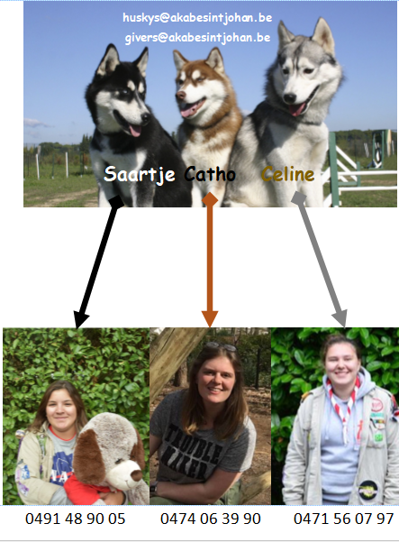

THE END

